УТВЕРЖДЕНО
постановлением Администрации
Курской области
от_____________ №___________

ПОЛОЖЕНИЕ
о памятнике природы регионального значения
«Озеро Маковье»

1. Общие положения

1.1. Особо охраняемая природная территория (ООПТ) регионального значения «Озеро Маковье» организована в соответствии с Федеральным законом от 14 марта 1995 года № 33-ФЗ «Об особо охраняемых природных территориях», Законом Курской области от 22 ноября 2007 года № 118-ЗКО «О некоторых вопросах в области организации, охраны и использования особо охраняемых природных территорий в Курской области», постановлением Администрации Курской области от 20.07.2012 № 607-па «Об утверждении Схемы развития и размещения особо охраняемых природных территорий в Курской области на период до 2020 года».
1.2. Категория – памятник природы. Статус – действующий.
1.3. Цель создания памятника природы – охрана уникального комплекса, являющегося местом обитания редких видов флоры и фауны Курской области, в том числе внесенных в Красную книгу Российской Федерации (2008).

2. Природные особенности и объекты особой охраны

2.1. Памятник природы «Озеро Маковье» расположен в Кореневском районе Курской области в 3 км севернее пос. Краснооктябрьское и включает в себя систему озер, являющихся старицей р. Сейм.
По своей ландшафтной принадлежности территория, на которой находится «Озеро Маковье» в целом относится к природным комплексам пластовых тектонико-эрозионно-денудационных неогеново-четвертичных равнин в приледниковой зоне Среднерусской лесостепной провинции. Данная территория представляет собой относительно пониженную, пологоувалистую равнину.
Длина озера, протянувшегося с севера на юг параллельно р. Сейм более 4 км, ширина - 100-200 м, в северной расширенной части - около 500 м. На севере береговая линия озера довольно извилиста, с небольшими округлыми заливами, тогда как на юге она достаточно прямолинейна. Глубина водоема составляет в среднем 1,2-2.5 м, достигая максимальной величины по старому руслу (около 4-6 м). Дно озера нестойкое, песчаное, в средней степени заросшее водной растительностью. Берега покрыты травянистой и древесно-кустарниковой растительностью.
2.2. На территории «Озеро «Маковье» отмечено 297 видов сосудистых растений, 3 из которых (алтей лекарственный, турча болотная, шпажник тонкий) внесены в Красную книгу Курской области (2017).
На территории памятника природы и в его окрестностях зарегистрировано 85 видов птиц. Из охраняемых видов встречены большая белая цапля, чёрный коршун, орёл-карлик, серый журавль, желна, средний дятел и славка ястребиная, внесенные в Красную книгу Курской области (2017), предпоследний - в Красную книгу РФ (2001).
2.3. Памятник природы имеет научное, учебное и эстетическое значение.
Научное и учебное значение памятника природы заключается в том, что на его территории обитает комплекс редких видов растений и животных Курской области, нуждающихся в дальнейшем изучении и охране.
Эстетическое значение памятника природы заключается в том, что он является одним из крупнейших пресноводных водоемов области и может быть местом для экологических экскурсий.
Территория памятника является местом научных исследований магистрантов и аспирантов высших учебных заведений Курской области.

3. Месторасположение

3.1. «Озеро Маковье» находится на территории Кореневского и Снаготского сельсоветов Кореневского района Курской области, в:
- в 3,6 км на юго-запад от районного центра п. Коренево;
- в 3,2 км на юго-запад от населенного пункта Лобановка;
- в 0,4 км на север от населенного пункта Краснооктябрьское (Гапоново);
- в 1,8 км на юго-восток (через р. Сейм) от населенного пункта Юрасово;
- в 5,8 км на восток (через р. Сейм) от населенного пункта Высокое;
- в 3,3 км на юго-восток от населенного пункта Ишутино;
- в 3,8 км на северо-запад от населенного пункта Снагость;
- в 27,2 км на восток от памятника природы «Гладиолусовые луга».
Граница памятника природы принята по урезу воды в летнюю межень, при этом с севера граница проходит непосредственно по урезу воды, далее к востоку отсекает от берега участок обводненного чернолесника, по северо-востоку спускается к югу до границы обводненного чернолесника и по его границе, не доходя 5 м до границы (сетчатое ограждение) участка, арендуемого ПМК-5, и параллельно ограждению доходит до уреза воды. В остальных местах граница участка совпадает с урезом воды в летнюю межень.

4. Данные о площади и об особенностях земельных отношений

4.1. Общая площадь памятника природы составляет 148 га.
4.2. Памятник природы находится в кадастровом квартале 46:10:110302, небольшие участки попадают в кадастровые кварталы 46:10:160601 и 46:10:110301.
Сведения о собственниках, арендаторах земельных участков, попадающих в границы памятника природы, отсутствуют.
4.3. Схема границ ООПТ с кадастровым делением, земельными участками.
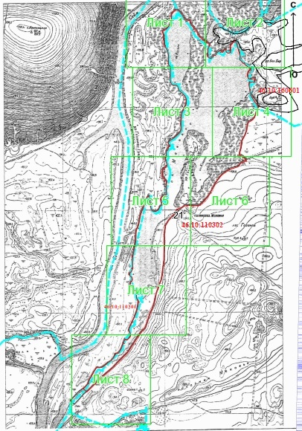

5. Режим особой охраны и порядок использования ООПТ

5.1. На особо охраняемой природной территории запрещается всякая деятельность, влекущая за собой нарушение сохранности памятника природы:
- деятельность, влекущая за собой нарушение условий обитания объектов растительного и животного мира;
- передвижение по акватории на моторизованных плавсредствах;
- замусоривание территории;
- мойка транспортных средств;
- стоянка автомототранспортных средств, не связанных с функционированием памятника природы;
- деятельность, влекущая за собой нарушение почвенного покрова;
- строительство магистральных дорог, трубопроводов, линий электропередачи и других коммуникаций, а также строительство и эксплуатация хозяйственных и жилых объектов без получения положительного заключения государственной экологической экспертизы;
- деятельность, влекущая за собой изменение гидрологического режима территории;
- изменение видового состава растительности, включая вселение чужеродных видов, выкапывание для пересадки видов местной флоры;
- беспокойство птиц в период с апреля по июнь включительно;
- промысловый лов и лов с использованием химических и электрических средств добычи водных биоресурсов, в том числе лов с использованием сетей (бредней);
-вылов водных биоресурсов в период:
1) с 1 мая по 10 июня - всеми орудиями лова, за исключением одной поплавочной удочки с общим количеством крючков не более 2 штук;
2) с 1 апреля по 1 мая - щуки;
3) с 10 апреля по 10 мая - жереха;
4) с 1 апреля по 10 мая - язя;
5) с 1 октября по 30 июня – раков;
- проведение сплошных видов рубок древесно-кустарниковой растительности;
- разбивка туристических стоянок;
- пускание палов, выжигание растительности;
- разведение костров;
- уничтожение и повреждение аншлагов и других информационных знаков на территории памятника природы.
5.2. Допустимые виды использования территории:
- проведение противопожарных, санитарно-оздоровительных и иных профилактических мероприятий, необходимых для обеспечения противопожарной безопасности и поддержания санитарных свойств территории памятника природы;
- использование биологических мер борьбы с вредителями;
- устройство гнездовий для птиц;
- проведение научных исследований, в том числе в целях экологического мониторинга;
- организация эколого-просветительских мероприятий, в том числе учебных экскурсий.
5.3. Создание памятника природы осуществляется без изъятия у собственников земельных участков, но с ограничением прав пользования земельными участками в связи с установлением режима особой охраны.
5.4. Границы памятника природы обозначаются на местности предупредительными и информационными знаками, учитываются при разработке всех видов документации, обосновывающей хозяйственную и иную деятельность, затрагивающую эти территории.
5.5. Государственное управление и государственный надзор в области охраны и использования памятника природы осуществляет областное казенное учреждение «Дирекция по управлению особо охраняемыми природными территориями Курской области» в соответствии с законодательством Российской Федерации и Курской области.

6. Карта-схема расположения ООПТ

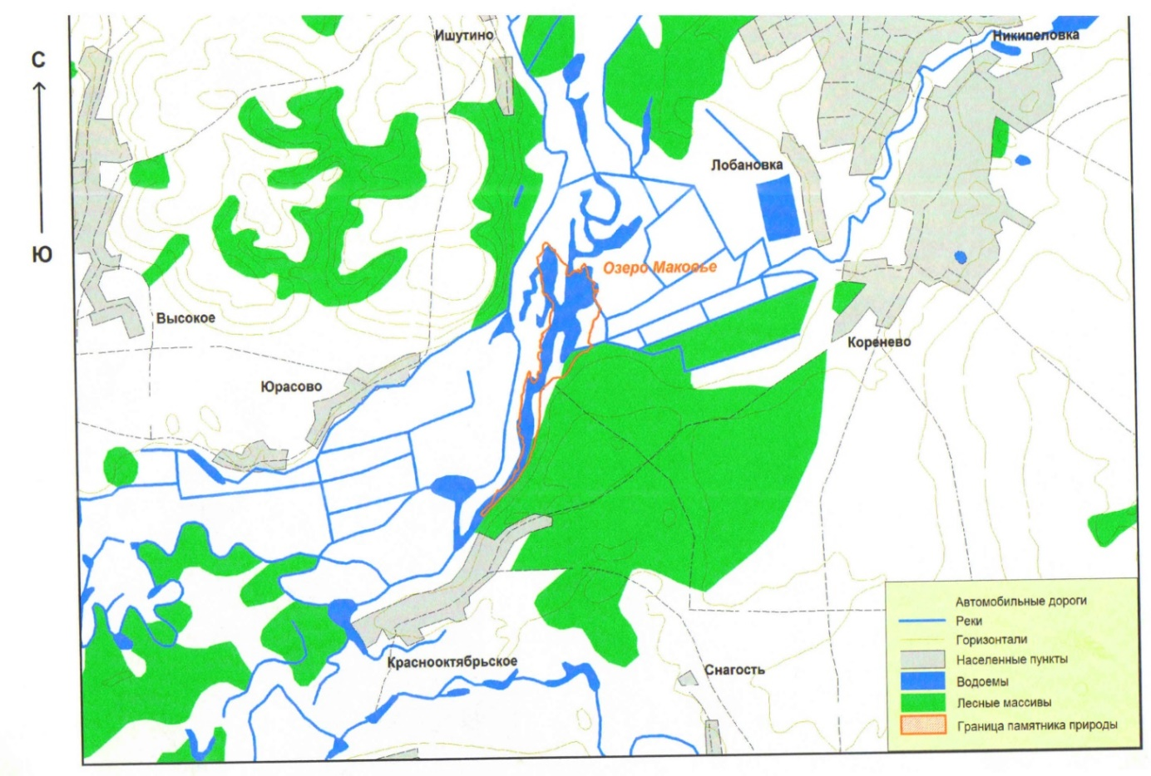

7. Фотоматериалы, иллюстрирующие состояние территории, ее наиболее ценных участков и объектов

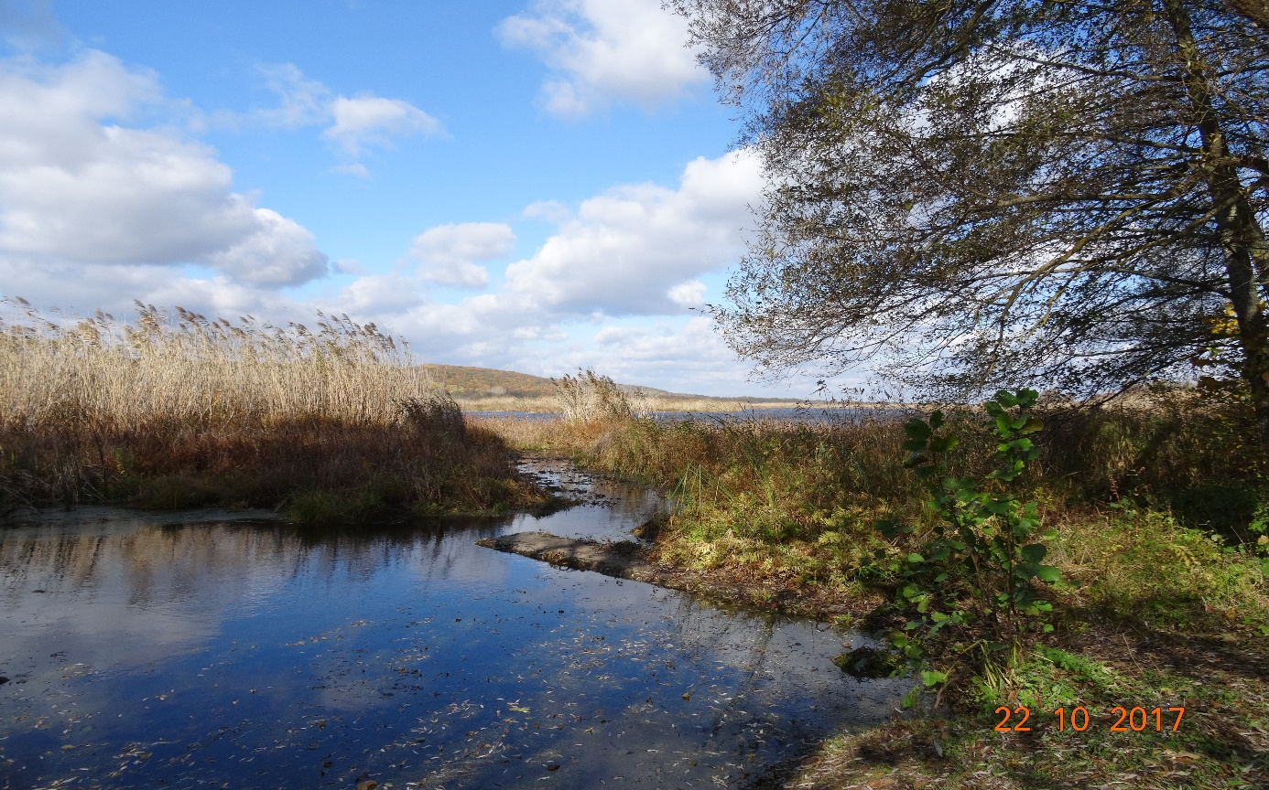Фото 1. Озеро Маковье

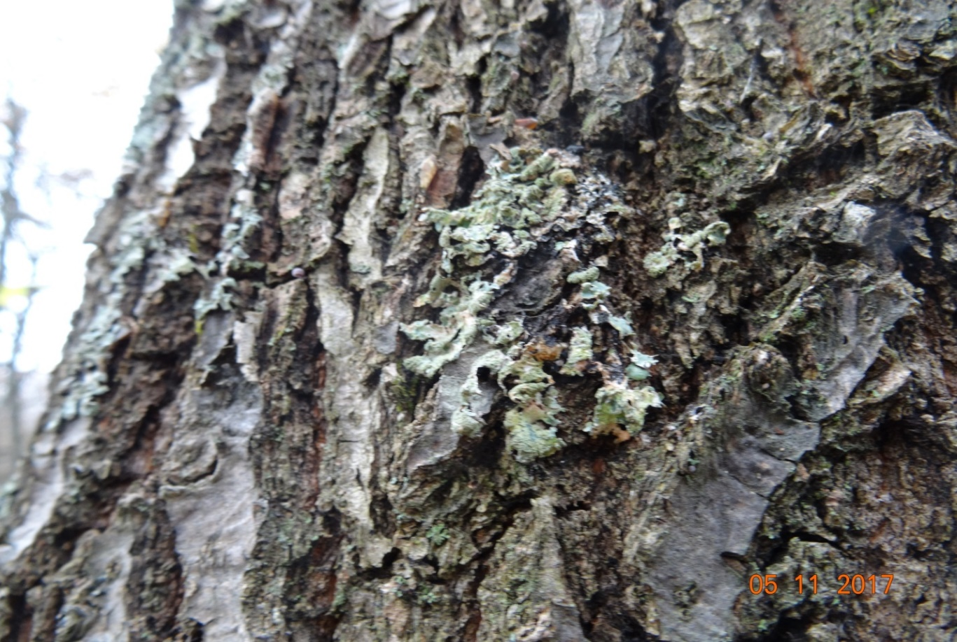
Фото 2. Обилие лишайников на коре деревьев – индикатор чистоты атмосферы

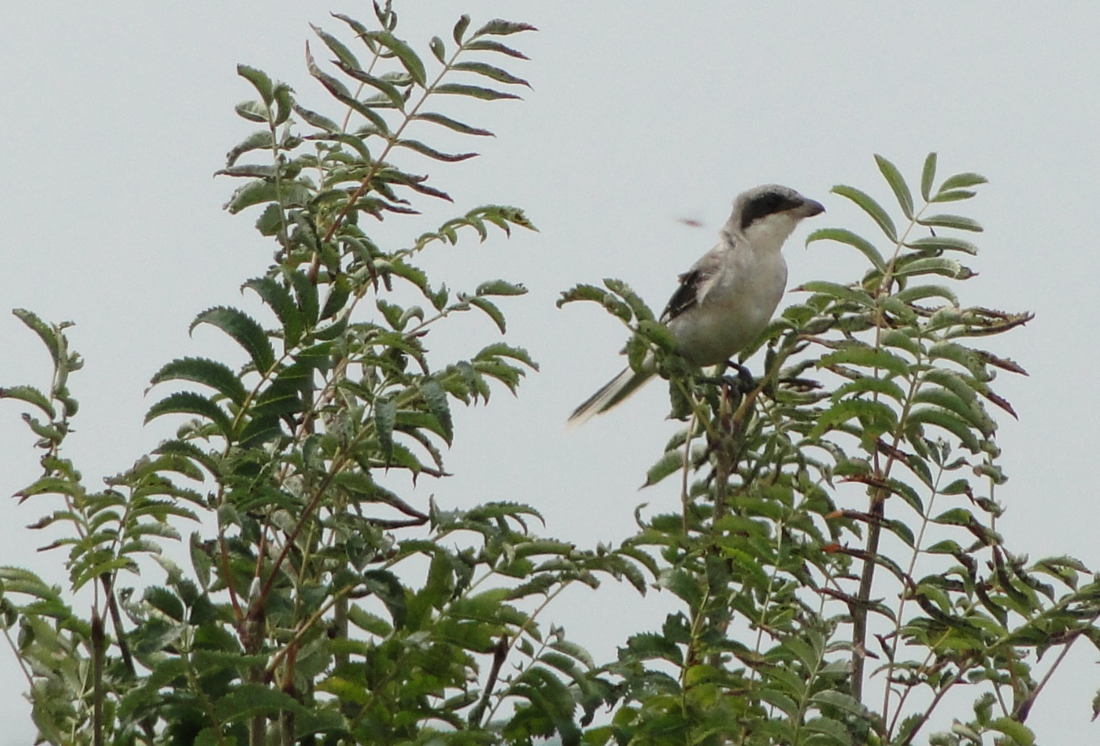
Фото 3. Сорокопут серый

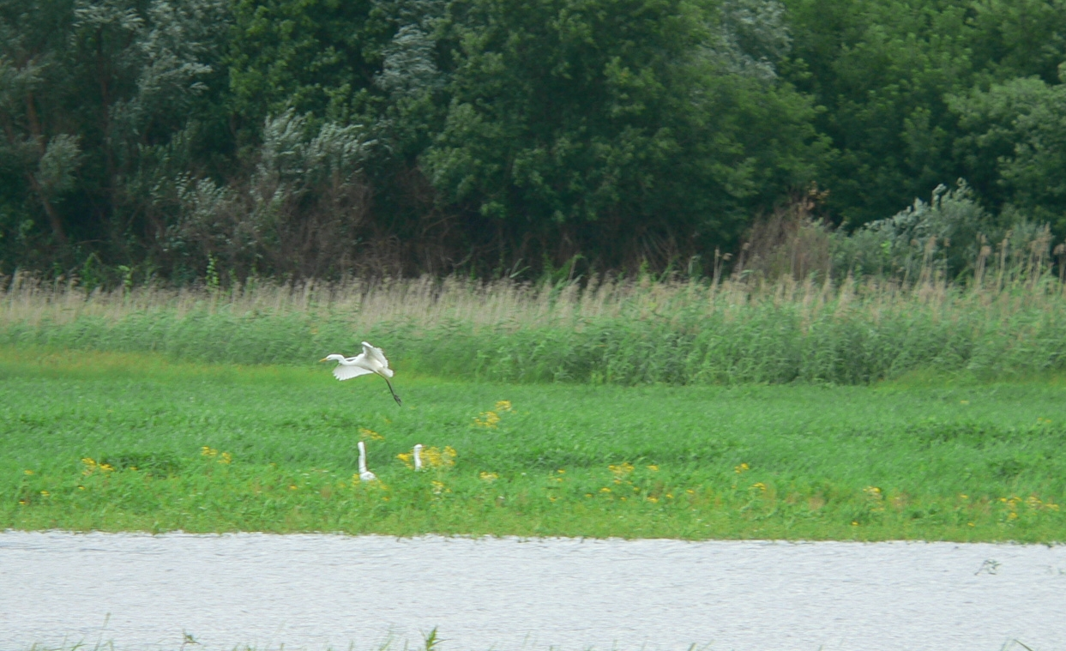
Фото 4. Большая белая цапля

